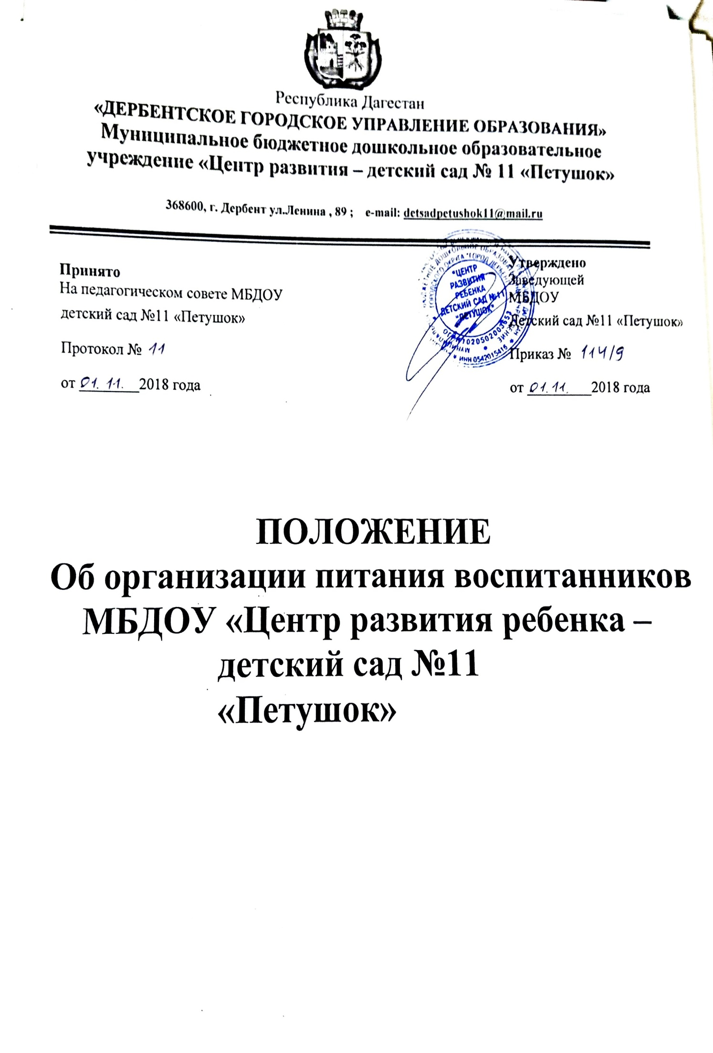

- Общие положения

1.1. Настоящее положение разработано для муниципального бюджетного дошкольного образовательного ДОУ «Центр развития ребенка – детский сад №11 «Петушок» г. Дербент далее - ДОУ в соответствии с Законом РФ «Об образовании», Типовым положением о дошкольном образовательном ДОУ, утвержденным постановлением Правительства Российской Федерации от 12.09.2008 г. № 666, «Санитарно-эпидемиологическими требованиями к устройству, содержанию и организации режима работы в дошкольных организациях» (СанПиН 2.4.1.3049-13), утвержденными постановлением Главного государственного санитарного врача Российской Федерации от 15.05.2013 г. № 26, Уставом ДОУ.

1.2. ДОУ обеспечивает рациональное сбалансированное питание детей
- соответствии с их возрастом и временем пребывания в ДОУ по установленным нормам.
1.3. Основными задачами организации питания детей в ДОУ являются:
Создание условий, направленных на обеспечение воспитанников рациональным сбалансированным питанием, гарантирование качества и безопасности питания, пищевых продуктов, используемых в приготовлении блюд, пропаганда принципов здорового и
полноценного питания.
1.4. Организация питания в ДОУ осуществляется за счет средств бюджета.

1.5 Положение устанавливает порядок организации питания детей от 2 до 7 лет, требования к качественному и количественному составу рациона детского питания в ДОУ, реализующим основную образовательную программу дошкольного образования.

1.6. Организацию питания детей (получение, хранение и учет продуктов питания, производство кулинарной продукции на пищеблоке, создание условий для приёма пищи
осуществляют | работники ДОУ | соответствии | со штатным | расписанием
- функциональными обязанностями (кладовщик, шеф-повар, работники пищеблока, воспитатели, младшие воспитатели).

1.7. Ответственность за соблюдение санитарно-эпидемиологических норм
правил при организации детского питания возлагается на заведующего ДОУ.

- Организация питания детей в ДОУ

2.1. Воспитанники ДОУ получают трёхразовое питание, обеспечивающее растущий организм детей энергией и основными пищевыми веществами. При организации питания учитываются возрастные физиологические нормы суточной потребности в основных пищевых веществах.

2.2. При распределении общей калорийности суточного питания детей, пребывающих в ДОУ 12 часов, используется следующий норматив: завтрак – 35%; обед — 35%; полдник(30%),
- напиток или сок и (или) свежие фрукты.
2.3. Отклонения от расчётных суточной калорийности и содержания основных пищевых веществ (белков, жиров и углеводов) и калорийности не должны превышать + 10%, микронутриентов + 15%.

2.4. Питание в ДОУ осуществляется в соответствии с примерным цикличным двухнедельным меню, разработанным на основе физиологических потребностей детей в пищевых веществах с учетом рекомендуемых среднесуточных норм питания для двух возрастных категорий: для детей с 2 до 3 лет и для детей с 3 до 7 лет, утвержденным заведующим ДОУ, центром гигиены детей и подростков. При составлении меню и расчете калорийности необходимо соблюдать оптимальное соотношение пищевых веществ (белков, жиров, углеводов), которое должно составлять 1:1:4 соответственно.

2.5. Примерное меню должно содержать информацию о количественном составе основных пищевых веществ и энергии по каждому блюду, приему пищи, за каждый день и в целом за период его реализации, ссылку на рецептуру используемых блюд и кулинарных изделий. Наименования блюд и кулинарных изделий должны соответствовать их наименованиям, указанным в используемых сборниках рецептур. В примерном меню не допускается повторений одних тех же блюд или кулинарных изделий в один и тот же день или

в смежные дни.
2.6. Ежедневно в меню должны быть включены: молоко, кисломолочные

напитки, сметана, мясо, картофель, овощи, фрукты, соки, хлеб, крупы, сливочное и растительное масло, сахар, соль. Остальные продукты (творог, рыба, сыр, яйцо
их пищевой и энергетической ценности.
2.7. | При отсутствии | каких либо продуктов, |  | в целях | полноценного

сбалансированного питания, разрешается производить их замену на равноценные по составу продукты в соответствии с утвержденной СанПин 2.4.1.3049-13 таблицей замены продуктов по белкам и углеводам.

2.8. На основании утвержденного примерного меню ежедневно составляется меню-требование установленного образца, с указанием выхода блюд для детей разного возраста, которое утверждается заведующим ДОУ. На каждое блюдо должна быть заведена технологическая карта установленного образца. Для детей разного возраста должны соблюдаться объемы порций приготавливаемых блюд.

2.9. При необходимости внесения изменения в меню (несвоевременный завоз продуктов, недоброкачественность продукта и пр.) медицинской сестрой составляется объяснительная с указанием причины. В меню-требование вносятся
изменения и заверяются подписью | заведующей. Исправления в меню –
требование не допускаются.
2.10. Питание детей должно соответствовать принципам щадящего питания,
предусматривающим использование | определенных способов приготовления
блюд, таких как варка, приготовление на пару, тушение, запекание, и исключать
жарку блюд, а также продукты с раздражающими свойствами. При кулинарной обработке пищевых продуктов необходимо соблюдать установленные санитарно-эпидемиологические требования к технологическим процессам приготовления блюд.

2.11. | Выдача | пищи | на группы |  | осуществляется |  | строго
по утвержденному графику только |  |  | после | проведения приемочного |  |  | контроля
бракеражной | комиссией в составе |  | повара, заведующего (или |  |  | его заместителя),

любого сотрудника ДОУ. Результаты контроля регистрируются в «Журнале бракеража готовой кулинарной продукции».
2.12. Выдавать готовую пищу детям следует только с разрешения, после снятия им пробы и записи в бракеражном журнале результатов оценки готовых блюд. При этом в журнале отмечается результат пробы каждого блюда.
2.13. Для предотвращения возникновения и распространения инфекционных и массовых
неинфекционных |  | заболеваний (отравлений) | не допускается
использование | запрещенных | СанПиН пищевых продуктов; изготовление
на пищеблоке творога и других кисломолочных продуктов, |  |  | а также блинчиков
- мясом или с творогом, макарон по-флотски, макарон с рубленым яйцом, зельцев, яичницы-глазуньи, холодных напитков и морсов из плодово-ягодного сырья (без термической обработки), форшмаков из сельди, студней, паштетов, заливных блюд(мясных и рыбных); окрошек и холодных супов; использование остатков пищи от предыдущего приема и пищи, приготовленной накануне; пищевых продуктов с истекшими сроками годности и явными признаками недоброкачественности (порчи); овощей и фруктов с наличием плесени и признаками гнили; мяса, субпродуктов всех видов сельскохозяйственных животных, рыбы, сельскохозяйственной птицы, не прошедших ветеринарный контроль.
2.14. При транспортировке пищевых продуктов необходимо соблюдать условия,
обеспечивающие | их сохранность, предохраняющие |  | от загрязнения,
с учетом санитарно-эпидемиологических требований к их перевозке.
2.15. Приём пищевых | продуктов и | продовольственного | сырья в ДОУ
осуществляется | при наличии | Товаросопроводительных документов,
подтверждающих их качество и безопасность (товарно-транспортная накладная,

счет-фактура, удостоверение качества, |  |  |  |  | при необходимости —
ветеринарное | свидетельство). |  | Продукция |  | поступает | в таре
производителя (поставщика). |  | Документация, |  | удостоверяющая |  | качество

- безопасность продукции, маркировочные ярлыки (или их копии), сохраняются до окончания реализации продукции. Входной контроль поступающих продуктов (бракераж сырых продуктов) осуществляет ответственное лицо. Результаты контроля регистрируются в специальном журнале. Не допускаются к приему пищевые продукты с признаками недоброкачественности, а также продукты без сопроводительных документов,

подтверждающих их качество и безопасность, не имеющие маркировки, в случае если наличие

такой маркировки предусмотрено законодательством Российской Федерации.
2.16. Пищевые продукты хранят в соответствии с условиями их хранения и сроками годности, установленными предприятием-изготовителем в соответствии с нормативно-

технической документацией. Складские помещения для хранения продуктов оборудуют приборами для измерения температуры воздуха, холодильное оборудование – контрольными термометрами.

2.17. Устройство, оборудование и содержание пищеблока ДОУ должно соответствовать санитарным правилам к организациям общественного питания.

2.18. Всё технологическое и холодильное оборудование должно быть в рабочем состоянии.

2.19. Технологическое оборудование, инвентарь, посуда, тара должны быть изготовлены из материалов, разрешенных для контакта с пищевыми продуктами. Весь кухонный инвентарь и кухонная посуда должны иметь маркировку для сырых и готовых пищевых продуктов.
2.20. Для приготовления пищи используется электрооборудование, электрическая плита.
2.21. В помещении пищеблока проводят ежедневную влажную уборку, генеральную

уборку по утвержденному графику.
2.22. Работники пищеблока проходят медицинские осмотры и обследования, профессиональную гигиеническую подготовку, должны иметь личную медицинскую книжку, куда вносят результаты медицинских обследований и лабораторных исследований, сведения о прививках, перенесенных инфекционных заболеваниях, сведения о прохождении
профессиональной гигиенической подготовки.

2.23. Ежедневно перед началом работы проводится осмотр работников, связанных с приготовлением и раздачей пищи, на наличие гнойничковых заболеваний кожи рук и открытых поверхностей тела, а также ангин, катаральных явлений верхних дыхательных путей. Результаты осмотра заносятся в «Журнал здоровья». Не допускаются или немедленно отстраняют от работы больных работников или при подозрении на инфекционные заболевания. Не допускают к работе по приготовлению блюд и их раздачи работников, имеющих на руках нагноения, порезы, ожоги.

2.24. Работники пищеблока не должны во время работы носить кольца, серьги, закалывать спецодежду булавками, принимать пищу и курить на рабочем

месте.
2.25. В ДОУ должен быть организован питьевой режим. Питьевая вода, в том числе расфасованная в емкости и бутилированная, по качеству и безопасности должна отвечать

требованиям на питьевую воду. Допускается использование кипяченой питьевой воды, при условии ее хранения не более 3-х часов.

2.26. Для обеспечения преемственности питания родителей информируют об ассортименте питания ребёнка, вывешивая меню на раздаче и в приёмных всех возрастных групп, с указанием полного наименования блюд, их выхода.

- Порядок учета питания, поступления и контроля денежных средств на продукты питания

3.1. Ежегодно (в |  |  | начале учебного года) заведующим ДОУ издается приказ
о назначении |  | ответственного |  | за организацию |  | питания, |  | определяются
его функциональные обязанности.

3.2. | Ежедневно |  | ведётся учёт |  | питающихся | детей | с занесением данных
в Журнал учета посещаемости.

3.3. | В случае |  | снижения численности детей, продукты, оставшиеся
невостребованными, |  |  | возвращаются |  | на склад по акту. |  | Возврату подлежат

продукты: яйцо, консервация /овощная, фруктовая/, сгущенное молоко, кондитерские изделия, масло сливочное, молоко сухое, масло растительное, сахар, крупы, макароны, фрукты, овощи. Не производится возврат продуктов, выписанных по меню требованию для приготовления обеда, если они прошли кулинарную обработку в соответствии с технологией приготовления детского питания дефростированные мясо, птица, печень, так как перед закладкой, овощи,

если они прошли | тепловую | обработку, |  | продукты, у которых срок |  | реализации
не позволяет их дальнейшее хранение.

3.4 Учет продуктов питания |  |  | на складе проводится путем |  |  | отражения
их поступления, | расхода | и вывода |  | остатков | по наименованиям | и сортам
в количественном | выражении, |  | отражается |  | в накопительной | ведомости,
предназначенной для учета и анализа поступления продуктов в течении месяца.

3.5. Начисление платы за питание производится МУ «Централизованной бухгалтерией по обслуживанию образовательных учреждений» г. Дербент на основании табелей учета посещаемости детей.

3.6. Число детодней по табелям посещаемости должно строго соответствовать числу детей, состоящих на питании в меню-требовании.

- Взаимодействие со снабжающей организацией по обеспечению качества поставляемых пищевых продуктов.

4.1. Поставки продуктов в МБДОУ осуществляют снабжающие организации,
получившие | право | на выполнение |  |  | соответствующего
государственного (муниципального) |  |  | заказа | в порядке, | установленном
законодательством Российской Федерации
4.2. Обязательства снабжающих организаций по обеспечению МБДОУ всем ассортиментом
Пищевых | продуктов, необходимым |  | для реализации рациона питания, порядок и
сроки снабжения (поставки продуктов), а также требования к качеству
 | продуктов | определяются |  | конкурной | документацией

- государственным контрактом, договорами, соглашениями и контрактами, заключенными между МБДОУ и снабжающей организацией.

4.3. В случае если снабжающая организация не исполняет заказ (отказывает в поставке того или иного продукта, или производит замену продуктов по своему усмотрению) необходимо направить поставщику претензию в письменной форме.

4.4. Если снабжающая организация поставила продукт ненадлежащего качества, который не может использоваться в питании детей, товар не должен приниматься у экспедитора.

4.5. Если несоответствие продукта требованиям качества не могло быть обнаружен при приемке товара, следует оперативно связаться со снабжающей организацией, чтобы был поставлен продукт надлежащего качества, либо другой продукт, которым можно его заменить. При отказе поставщика своевременно исполнить требование необходимо предъявить ему претензию в письменной форме. Питание детей в этот день организовывается с использованием блюд и кулинарных изделий, приготовленных из резервного запаса продуктов.

4.6. Снабжающая организация обязана обеспечить поставку продуктов

- соответствии с утвержденным рационом питания детей и графиком работы МБДОУ. При этом снабжающая организация обязана обеспечить соблюдение установленных сроков годности продуктов с учетом времени их предполагаемого хранения в МБДОУ. Исходя из этого, график завоза продуктов в ДОУ подлежит согласованию с его руководителем. При несоблюдении этих условий, так же, как и при поставке продуктов в сроки, делающие невозможным их использование для приготовления предусмотренных рационом питания блюд, ДОУ имеет право отказаться от приемки товара у экспедитора и направить поставщику письменную претензию. Питание детей в этот день организовывается с использованием блюд и кулинарных изделий, приготовленных из резервного запаса продуктов.

- Производственный контроль за организацией питания детей

5.1. При организации питания в ДОУ наибольшее значение имеет производственный контроль за формированием рациона и организацией питания
детей.
5.2. | Организация |  | производственного контроля за соблюдением условий
организации питания |  |  | в ДОУ осуществляется в соответствии с методическими
рекомендациями |  | «Производственный |  | контроль за соблюдением |  | санитарного
законодательства |  | при организации |  | питания | детей | и подростков
и государственный санитарно-эпидемиологический |  |  |  |  | надзор за его организацией
и проведением» от г., на основании СанПиН 2.4.1.3049-13.
5.3. | Система производственного контроля |  |  |  | за формированием рациона
питания детей включает вопросы контроля за:

- обеспечением рациона питания необходимого разнообразия ассортимента продуктов промышленного изготовления (кисломолочных напитков и продуктов, соков фруктовых, творожных изделий, кондитерских изделий и т.п.), а также

овощей и фруктов – в соответствии с двухнедельным цикличным меню
- ежедневным меню-требованием;

— правильностью расчетов необходимого количества продуктов (по меню-требованиям и фактической закладке) – в соответствии с технологическими картами;

— качеством приготовления пищи и соблюдением объема выхода готовой продукции;

— соблюдением режима питания и возрастных объемом порций для детей;

— качеством поступающих продуктов, условиями хранения и соблюдением сроков реализации и другие.

5.4. При наличии отдельных эпизодических замен в рационе питания (по сравнению с утвержденным типовым рационом питания), дополнительно
- перечисленным выше формам контроля за формированием рациона питания проводится ежедневный и ретроспективный (за десять дней) анализ рациона питания. Для анализа используемого набора продуктов используется специальная ведомость. Данные в ведомость для анализа используемого набора продуктов вносятся на основании журнала контроля за рационом питания, меню-требований и накопительной ведомости. Необходимые расчеты и анализ перечисленных документов, в этом случае допускается проводить только по тем группам

продуктов, количества которых изменились в связи с заменами (по сравнению

- типовым рационом питания). По продуктам, количества которых вследствие замен не изменились, соответствующие ячейки ведомости для анализа используемого набора продуктов оставляют незаполненными.

5.5. В случае если фактический рацион питания существенно отличается от утвержденного типового рациона питания, то должен проводиться систематический ежедневный анализ рациона питания (примерного меню и меню-требований) по всем показателям пищевой ценности и набору используемых продуктов, результаты которого заносятся в ведомость для анализа используемого набора продуктов, а также расчеты пищевой ценности рациона с использованием справочников химического состава пищевых продуктов блюд и кулинарных изделий.
5.6. Заведующим совместно с шеф-поваром разрабатывается план контроля за
организацией питания в МБДОУ на учебный год, который утверждается приказом
заведующей.

- Отчетность и делопроизводство.

6.1. Заведующий осуществляет ежемесячный анализ деятельности ДОУ по организации питания детей.

6.2. Отчеты об организации питания в ДОУ доводятся до всех участников образовательного процесса (на общем собрании трудового коллектива, заседаниях педагогического совета, родительского комитета, на общем (или групповых) родительских собраниях) по мере необходимости, но не реже одного раза в год.

6.3. При организации питания оформляется необходимая документация по поставке, хранению, расходованию и учету продуктов питания в соответствии
с требованиями законодательства и санитарно-эпидемиологическими требованиями (СанПиН).

